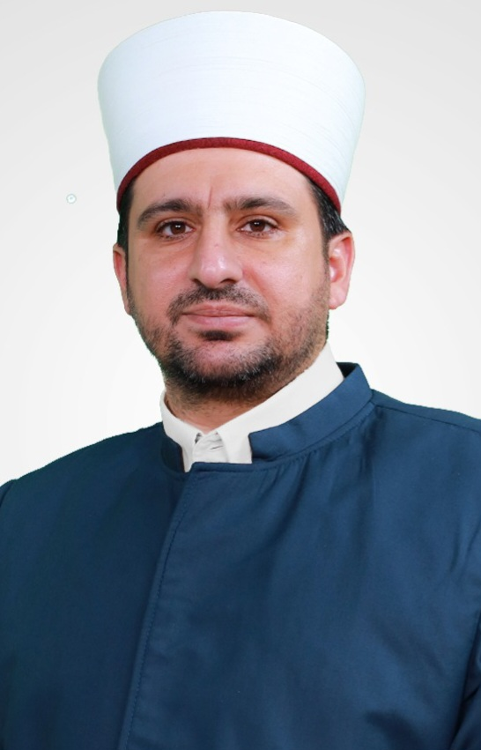

البيانات الشخصية

 | الاســـــــم | عمر علي حسان عرفات
 | تاريخ ومكان الميلاد | 30/12/1984 عمان - الأردن
 | الجنسية | أردني
 | الحالة الاجتماعية / عدد الأولاد إن وجد | متزوج – 3 أولاد
 | صندوق البريد و الرمز البريدي | Omar.arafat@wise.edu.jo
 | الجوال | 0781394472

البيانات الادارية

الكلية | المذاهب الفقهية / كلية الفقه الحنفي
القسم | الإصلاح الأسري
تاريخ التعيين | 15/10/2023
الرقم الوظيفي | 10729
البريد الإلكتروني (الرسمي) | Omar.arafat@wise.edu.jo

اللغات

 | اللغة | درجة الاتقان (استماع، كتابة، قراءة، محادثة)
 | العربية | ممتاز
 | الانجليزية | ممتاز

المؤهلات الدراسية

 | الدرجة العلمية | التخصص | الجهة المانحة لها / الدولة | التاريخ
 | البكالوريوس | الدعوة وأصول الدين | جامعة البلقاء التطبيقية | 2006
 | الماجستير | التفسير وعلوم القرآن | الجامعة الأردنية | 2010
 | الدكتوراه | التفسير وعلوم القرآن | الجامعة الأردنية | 2015

الرتب الأكاديمية

 | الرتبة الأكاديمية | الجهة المانحة لها | الدولة | التاريخ
 | أستاذ مساعد | جامعة العلوم الإسلامية | الأردن | 15/10/2023

التخصص ومجالات الاهتمام

 | التخصص العام | أصول الدين
 | التخصص الدقيق | التفسير وعلوم القرآن
 | مـجالات الاهتمام | التفسير – علوم القرآن – السيرة النبوية – التلاوة والتجويد – الفقه – علوم الشريعة عموماً

عنوان وملخص رسالة الدكتوراه

عنوان وملخص رسالة الدكتوراه (في حدود 150 كلمة)
(دلالة أسماء السور القرآنية على محاورها وموضوعاتها)
انطلاقاً من القول الراجح باعتبار أسماء السور القرآنية توقيفية من الله تعالى، فإن الرسالة تهدف إلى بيان بعض أوجه الحكمة من اختيار أسماء السور القرآنية دون غيرها، فإنه يتبادر إلى ذهن قارئ القرآن أسئلة عن هذه الأسماء: لم اختير هذه الاسم دون غيره بالرغم من أنه قد يظن أن غيره أولى؟ كما هو الحال في سورة البقرة، وفيها قصص لأبينا آدم وسيدنا إبراهيم وموسى وغيرهم عليهم الصلاة والسلام، ولماذا سميت سورٌ في القرآن بحرف واحد كما هو الحال في سورتي: ق، ص. وأحياناً بحرفين : طه، يس؟ وما هي العلاقة بين هذه الأسماء التوقيفية وبين محاور وموضوعات السور التي سميت بها؟ حاول الباحث في رسالته الإجابة عن هذه الأسئلة وغيرها سائلاً المولى الإخلاص والتوفيق ودوام النعم وحسن الختام.

عنوان وملخص رسالة الماجستير

عنوان وملخص رسالة الماجستير (في حدود 150 كلمة)
(منهج القرآن الكريم في عرض القصص، قصة سيدنا موسى عليه السلام أنموذجاً)
الحمد لله رب العالمين, وأفضل الصلاة وأتمُّ التسليم, على المبعوث رحمةً للعالمين, سيدنا محمدٍ وعلى آله وأصحابه أجمعين, وبعد:
فإن القرآن الكريم كتاب الدعوة الإسلامية, وقد كانت القصة إحدى الوسائل التي استعملها القرآن الكريم لإبلاغ هذه الدعوة وتثبيتها, ذلك لأن الأسلوبَ القصصي من أنجح أساليب التقويم و الهداية, فالقصة القرآنية وسيلةٌ مؤثرة مشوقة تقرِّر في قلب المؤمن جوهرَ العقيدة, وتوجِّه نفس المؤمن ومشاعره إلى الله تعالى بما تحوِيْه من مواعظ وعبر من الأمم السالفة.
وعلى الرغم من كثرة الكتب والدراسات التي تناولت موضوع القصص, إلا أنه لا توجد دراسةٌ استوفت الحديث حول منهج القرآن في عرض القصص, ووضعت معالم واضحة محددة لهذا المنهج, فالإنسان بحاجة إلى دراسة مستوفية تبين معالم المنهج القرآني فيما يتعلق بانتقاء القرآن للأحداث وترتيبها, وتبرز معالمه فيما يتعلق بتغاير أساليب العرض والانتقال بين الأحداث المعروضة. إذ أن القارئ للقرآن تدور في ذهنه أسئلة كثيرة حول القصص القرآني, كالتساؤل حول الحكمة من اختيار مشاهد دون أخرى للعرض من القصة نفسها في السورة الواحدة, والتساؤل حول دلالات تغاير أساليب العرض القصصي في المشاهد المعروضة, وحول بيان كيفية إبداع القرآن في الانتقال بين أحداث القصة المعروضة, مما يزيد تشوق القارئ ولهفته للوصول إلى نهايتها, بالإضافة إلى التساؤل حول عدم التزام القرآن بالترتيب الزمني أحياناً في عرض الأحداث؟

السجل الوظيفي

 |  | الوظيفة |  | جهة العمل وعنوانها |  | التاريخ
 |  | أستاذ مساعد |  | جامعة العلوم الإسلامية العالمية |  | 15/10/2023
 | الأعمال الإدارية واللجان

 | مسمى العمل الإداري/ اللجان والمهام | التاريخ

الانتاج العلمي / الأبحاث العلمية المنشورة لآخر خمس سنوات

 |  |  | اسم الباحث / الباحثين | عنوان البحث والناشر والتاريخ
 |  |  | عمر عرفات | "أثر السياق على أسلوب الالتفات في سورة البقرة"، مجلة دراسات، علوم الشريعة والقانون، الجامعة الأردنية، العدد 44، رقم 4، 2018.
 |  |  | عمر عرفات | "دلالة سور التكوير والانفطار والانشقاق على يوم القيامة دراسة أسلوبية مقارنة"، مجلة دراسات، علوم الشريعة والقانون، الجامعة الأردنية، العدد 46، رقم 1، 2019.
 |  |  | عمر عرفات، مروه خرمه | "قوله تعالى: إنا عرضنا الأمانة. دراسة تحليلية ودلالات إيمانية"، Journal of Social Sciences، العدد 9، رقم 4، 2020.
 |  |  | عمر عرفات، حمزة سالم، محمد خير العيسى | "دلالة سورتي الحجر والكهف على موضوع الحفظ، دراسة مقارنة"، مجلة الجامعة الإسلامية في غزة، منشور في العدد: 29 ، رقم: 3، 2021.
 |  |  | عمر عرفات، تمام العساف | "التشريعات المقاصدية الناظمة لحقوق اليتامى والصغار الواردة في سورة النساء"، مجلة مجلة جامعة جرش، الأردن، قُبل للنشر 2022.

المشاركة في المؤتمرات والندوات العلمية

 |  | اسم المؤتمر والجهة المنظمة |  | مكان وتاريخ انعقاده | نوع المشاركة
 |  | المؤتمر الدولي العلمي الثالث/ المنظمة الأورو عربية |  | أنطاليا/تركيا/ 10/2021 | ورقة بعنوان: "تفسير القرآن الكريم للأطفال باستخدام تقنيات العرض المرئي، نقد للواقع ورؤية مستقبلية مأمولة"
 |  | الدراسات المستقبلية للعلوم الشرعية/ رابطة علماء الأردن. |  | عمان / الأردن/ 7/2021 | "تفسير القرآن المرئي باستخدام تقنيتي (Info graphic) و (Motion graphics): المفهوم، الأهمية، الضوابط، الإيجابيات والسلبيات، رؤية مستقبلية"
 |  | أكاديمية الزميل / الهند |  | 10/1/2022 | ندوة بعنوان "الاتجاهات الحديثة في التفسير"
 | الدورات التدريبية و الشهادات

 | اسم الدورة والجهة المنظمة / الشهادة والجهة المناحة | التاريخ

المقررات والمواد الدراسية

 | المقررات والمواد الدراسية التي تم تدريسها | البكالوريوس | الدراسات  العليا
 | التلاوة والتجويد / 1 | بكالوريوس
 | السيرة النبوية _ دراسة تحليلية | بكالوريوس
 | علوم القرآن الكريم | بكالوريوس

العضوية في الهيئات، الجمعيات العلمية، أو المهنية

 | اسم الهيئة، الجمعية العلمية، أو المهنية ومكانها | التاريخ

المنح والجوائز التي تم الحصول عليها

 | اسم الجائزة | الجهة المانحة للجائزة ومكانها | التاريخ

